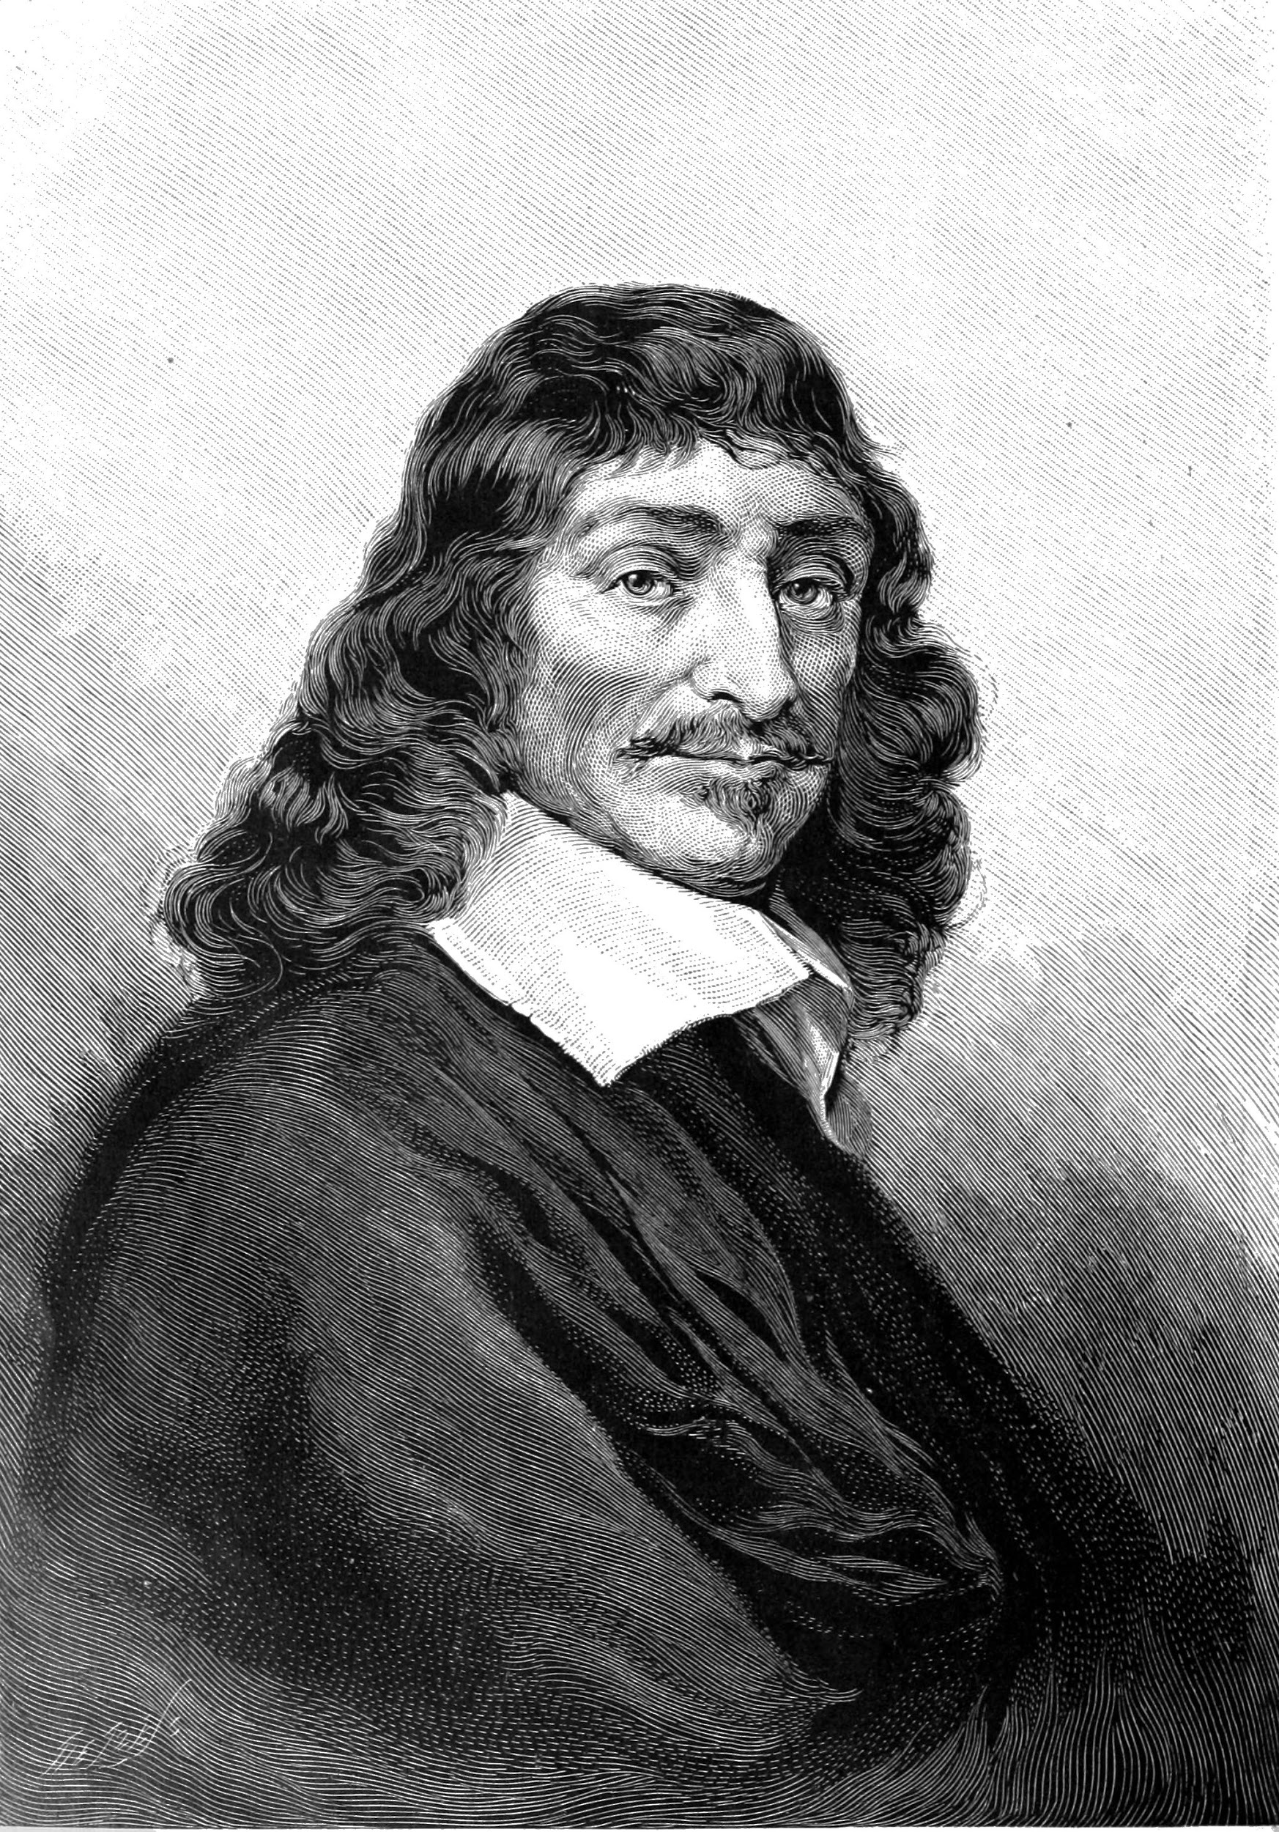

**René Descartes (Cartesius en latin) 1596-1650 p.24,25**

Il est français.

Il est philosophe.

Il est mathématicien.

Il est physicien.

Il naît (γεννιέται) en 1596.

Il voyage en Italie et en Allemagne et s'installe en Hollande.

Il meurt (πεθαίνει) à Stockholm le 11 février 1650.

Un esprit cartésien: c’est une personne méthodique et rationnelle.

Expression célèbre: **Je pense donc je suis. (Σκέφτομαι άρα υπάρχω)**

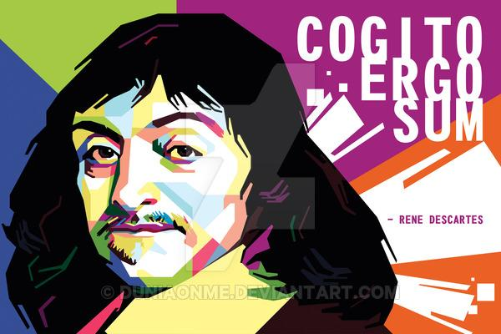

**Devoir:** Présente ton scientifique préféré et mets une photo.

**Άσκηση για το σπίτι:** Παρουσίασε τον αγαπημένο σου επιστήμονα και βάλε μια φωτογραφία του.